# 贵阳市第二人民医院（金阳医院）

# 外科专业基地简介

**一、专业基地基本情况：**

贵阳市第二人民医院外科专业基地有胃肠外科、肝胆外科、甲乳外科、泌尿外科、整形美容外科、心胸外科、骨科等7个科室。总床位478张，2024年收治病人11000人次，年门诊量105884人次，年急诊42603人次，年总手术量约8455台，病种、技能及设备符合专业基地要求。

1. **师资情况：**

外科专业基地现有住培师资51人，其中正高职称7人，副高职称20人，博士1人；所有师资均取得省、市住院医师培训资格证书，均具有丰富的临床带教经验，熟悉住培相关制度及要求。

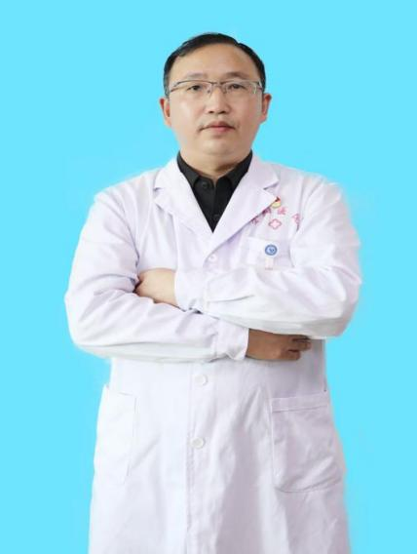胃肠、肝胆外科：基地主任朱应乾，主任医师，硕士生导师。2005年第一军医大学肝胆外科专业硕士研究生毕业，任国际肝胆胰协会中国分会委员、贵州省抗癌协会肝胆胰肿瘤专业委员会常务委员、中国肝胆胰专科联盟贵州省联盟常委、中华结直肠癌MDT联盟贵州分盟常委、贵州省医学会外科感染与器官移植分会委员，贵州省医学会-肠外肠内营养委员会委员。擅长肝胆胰肿瘤及危急重症诊疗，擅长腹腔镜肝切除术、腹腔镜胆总管切开取石术、腹腔镜胆肠吻合术、腹腔镜保脾胰体尾部切除术、腹腔镜脾切除术及胰十二指肠切除术。

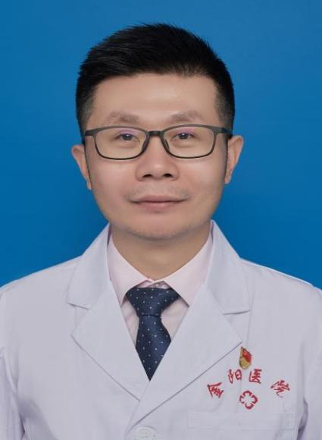骨科：杨昱，贵阳市第二人民医院骨科负责人兼任创伤中心主任，骨科博士，副主任医师。贵州省医学会创伤分会常委（兼秘书），贵州省中西医结合学会骨伤专业委员会委员，贵州省康复医学会骨内科专业委员会委员，贵州省医学会急诊医学分会创伤学组委员。曾于解放军总医院参与国家重点研发计划，全军装备军内科研项目等各项课题研究项目，获国家专利4项。发表SCI文章7篇，累计影响因子42分。擅长创伤骨科，髋膝关节退行性变、股骨头坏死等治疗。关节软骨损伤临床治疗与科学研究，多发伤治疗等。

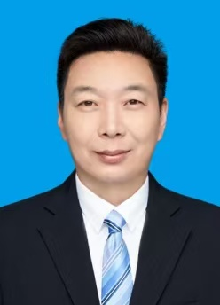泌尿外科：梅傲冰，主任医师，泌尿外科硕士，硕士生导师，市管专家。贵州省科技评审专家，贵州医疗事故鉴定专家组成员、中华中医药学会男科分会全国委员、贵州省医学会泌尿外科分会委员、贵州省男科学分会常务委员、贵州省中西医结合学会泌尿外科男科分会常务委员、贵阳市医学会数字泌尿外科分会主任委员、贵阳市医学会泌尿外科学分会副主任委员、贵阳市泌尿外科质控中心主任委员。主持承担国家、省、市级科研项目12项。擅长泌尿系肿瘤、泌尿系结石、尿路畸形修复重建、肾上腺疾病、女性尿失禁、男性生殖系统疾病的诊治。

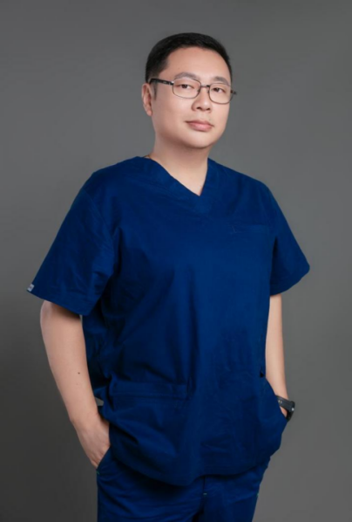甲乳外科：张睿杰，主任医师，现任贵阳市第二人民医院甲乳外科、甲状腺诊疗中心副主任（主持工作），临床第二党支部书记。现任中国医教会头颈肿瘤分会委员，中国优生优育协会智库专家、贵州省康复医学会乳腺分会委员，贵州省抗癌协会乳腺癌专委会青年委员，贵州省医学会肠内肠外营养分会青年委员、贵州省医学会医疗事故鉴定委员会专家库专家，贵州省健康科普专家库专家。

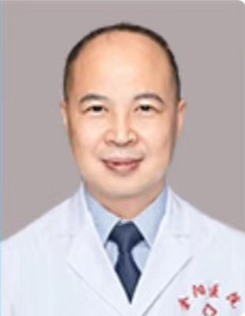整形外科：陈祥军，烧伤整形外科主任，主任医师，硕士研究生导师，原贵州医科大学附属医院整形外科副主任。中国研究型医院学会美容医疗专业委员会常务委员，中国整形美容协会损伤救治康复分会常务理事，中国整形美容协会颅颌面外科分会常务理事，贵州省整形美容协会副会长，贵州省整形美容协会鼻整形分会主任委员，贵州省医学会医学美容与美容分会副主任委员，贵州省医学会第一届手外科学分会副主任委员，贵州省非公医疗协会医学美容分会副主任委员，贵州省医学会烧伤整形分会常务委员。1988年毕业于贵阳医学院临床医学系，曾在上海第九人民医院整复外科进修学习。长期从事整形、美容及创面修复工作，具有丰富的临床经验。擅长各种医学美容手术，注射与微整形，脂肪移植,瘢痕及体表肿瘤的诊断与治疗，体表器官缺损与畸形的整复，创面修复、颅面轮廓整形等。

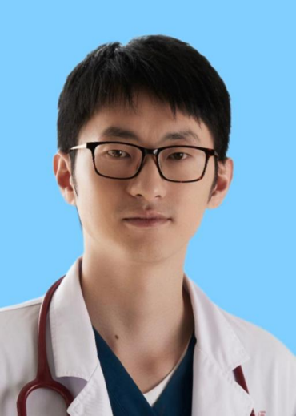心胸外科：吴曦珂，贵阳市第二人民医院胸心外科副主任，贵州省生物医学工程学会心血管重症分会委员，中国胸壁外科联盟贵州地区联盟委员。曾于上海市胸科医院心脏大血管外科进修，主要学习成人心脏瓣膜病和冠心病诊疗，于河南省胸科医院小儿心脏外科进修，主要学习先天性心脏病诊疗及围术期管理，可熟练开展单纯先天性心脏病矫治/封堵术。近年来师承河南省胸科医院钱如林教授，可熟练开展胸腔镜下肺、纵隔良恶性肿瘤手术，对手汗症、慢性脓胸、胸廓畸形、以及各类胸部创伤等疾病的外科治疗积累了丰富的经验。

**三、专业基地特色：**

本专业按照国家住培培训标准住院医师规范化培训以培育岗位胜任能力为核心,依据住院医师规范化培训内容与标准分专业实施，培训内容包括医德医风、政策法规、临床实践能力、专业理论知识、人际沟通交流等,重点提高临床规范诊疗能力,适当兼顾临床教学和科研素养。

除基本的规范化培训任务，我专业基地每年定期组织腔镜、关节镜、血管、神经缝合等竞赛及培训，深受学员欢迎，同时对优秀的学员毕业后提供留院工作机会。现有学员共16人，2024年学员执医通过率100%、学员结业通过率100%。

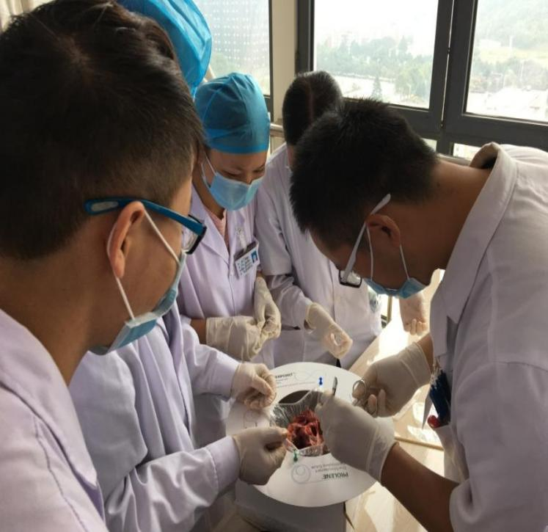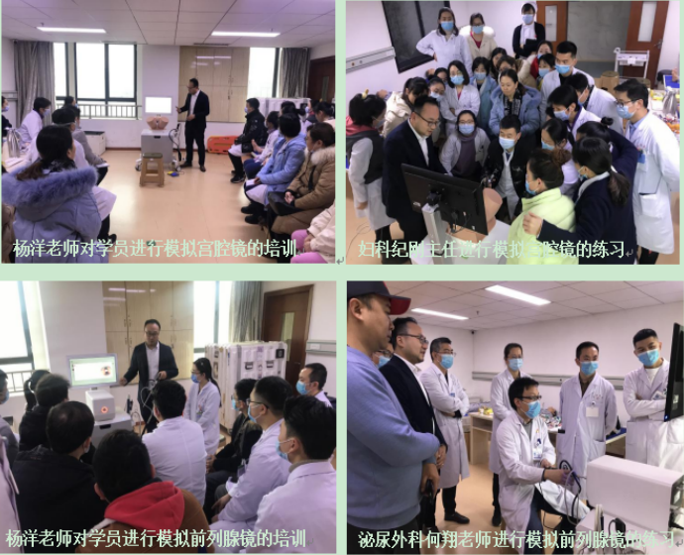

**欢迎2025年各住培学员报考！**

贵阳市第二人民医院 外科专业基地